Хозяйствующий субъект, осуществляющий торговую деятельность (розничная торговля)
Для Вашего удобства и корректной работы сайта рекомендуется использовать браузеры:
Mozilla Firefox и Google Chrome

Пример: Общество с ограниченной ответственностью «Прогресс», Юридический адрес: Тюменская область, г. Тобольск, ул.Первомайская,34/1, тел. (3456)22-16-42, ОКПО 12345678, ИНН 7203096869. Магазин «Прогресс-1» - осуществляет розничную торговлю продуктами питания, расположен по адресу: Тюменская область, г.Тобольск, ул.Республики, д.175/1, тел. (3456) 22-16-45, численность работников - 5 человек, , Ф.И.О. руководителя организации – Иванов Петр Михайлович. Общая площадь магазина – 75 м², торговая площадь – 56 м², магазин взят Ивановым П.М. в аренду. Директор магазина – Иванова Татьяна Павловна.
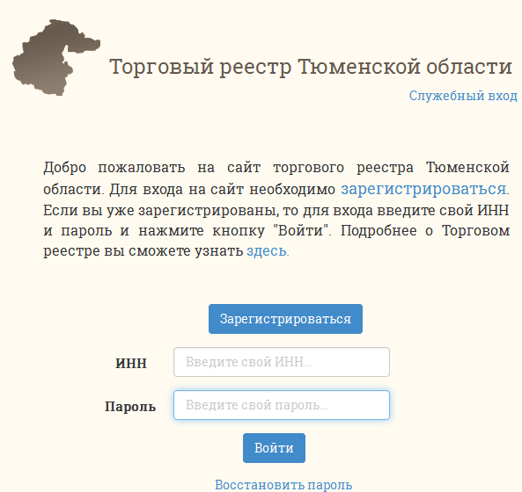
- При первичном входе на сайт необходимо нажать кнопку «зарегистрироваться»
- Вы переходите на страницу «Регистрации хозяйствующего субъекта» (организации или частного предпринимателя, осуществляющего торговую деятельность):
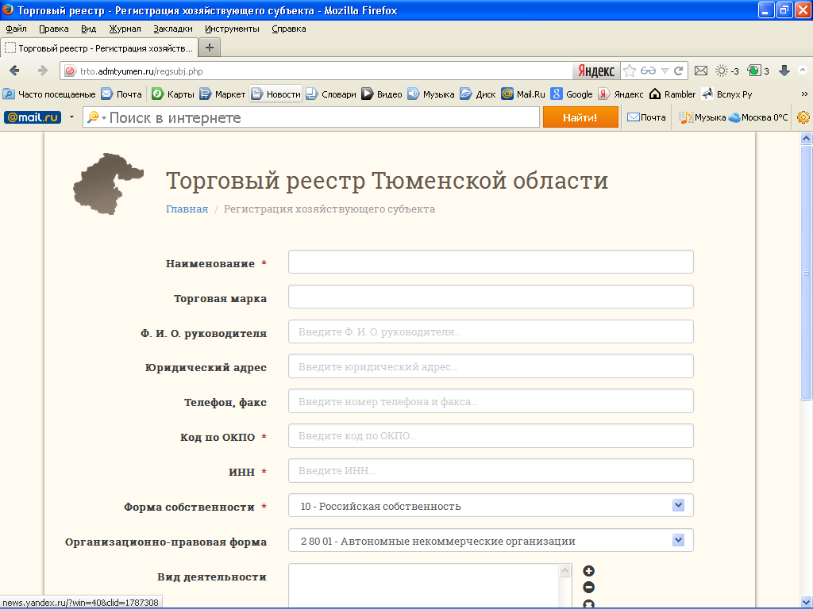
-Наименование – Общество с ограниченной ответственностью «Прогресс»

-Торговая марка – графа остается незаполненной, поскольку это магазин продукты (принадлежности к торговым брендам и маркам нет)

-Ф.И.О. руководителя – Иванов Петр Михайлович

-Юридический адрес – Тюменская область, г.Тобольск, ул.Первомайская, 34/1 ( адрес регистрации организации, у индивидуального предпринимателя – адрес прописки)

-Телефон, факс – (3456)22-16-42
-Код ОКПО—общероссийский классификатор предприятий и организаций, состоящий из восьми - или десятизначного номера, который присваивается Росстатом сразу после регистрации хозяйствующего субъекта и содержится в соответствующем информационном письме, в данном случае-12345678

-ИНН –(Идентификационный номер налогоплательщика - цифровой код, упорядочивающий учёт налогоплательщиков в Российской Федерации) – в данном случае 7203096869
-Форма собственности (числовой код принадлежности хозяйствующего субъекта по Общероссийскому классификатору форм собственности - код ОКФС) – в данном случае общество с ограниченной ответственностью относится к частной собственности, из списка выбираем «Частная собственность – 16»
-Организационно-правовая форма (числовой код принадлежности хозяйствующего субъекта по Общероссийскому классификатору организационно-правовых форм – ОКОПФ)- в данном случае общество с ограниченной ответственностью – из списка (расположен по алфавиту) выбираем 12165 – общество с ограниченной ответственностью

-Вид деятельности (код принадлежности хозяйствующего субъекта по Общероссийскому классификатору видов экономической деятельности – ОКВЭД) – может быть несколько.
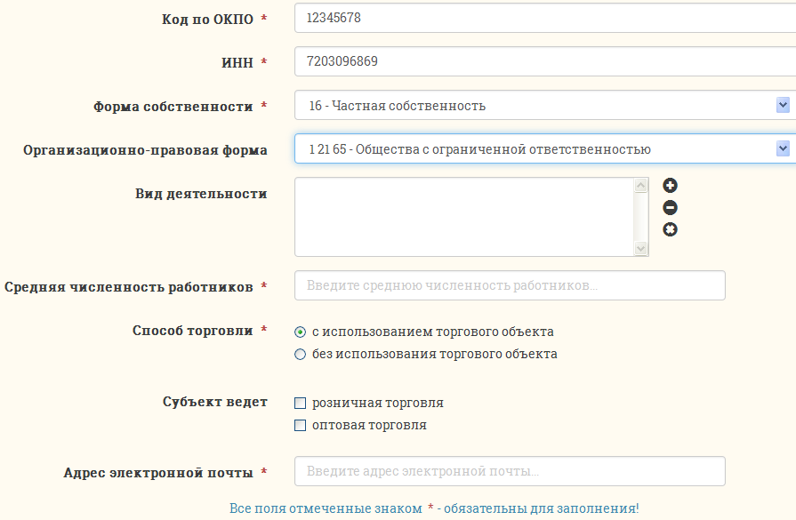
Для внесения видов деятельности необходимо нажать знак «+», находящийся справа от окна «Вид деятельности», выбрать из выпадающего списка все открытые виды деятельности, подтвердить их нажатием кнопки «Добавить» – в данном случае ОКВЭД 52.11. – «Розничная торговля в неспециализированных магазинах преимущественно пищевыми продуктами, включая напитки, и табачными изделиями». В случае ошибочного введения вида деятельности его можно удалить, для этого необходимо выделить его и нажать кнопку «-».
-Средняя численность - указывается среднесписочная численность работников по всей организации – в данном случае магазин один, т.е. по организации ООО «Прогресс» всего - 5 человек.
-Способ торговли – в данном случае - с использованием торгового объекта, т.к. в данных присутствует наименование магазина (без использования – автолавки, временные палатки, интернет магазины и.т.д.)
-Субъект ведет – в данном случае розничную торговлю, т.к. это магазин
-Адрес электронной почты – указывается обязательно действующий адрес электронной почты, т.к. на него Вам придёт подтверждение регистрации и пароль для последующего входа на сайт, в случае возникновения изменений в данных Вы сможете внести коррективы.
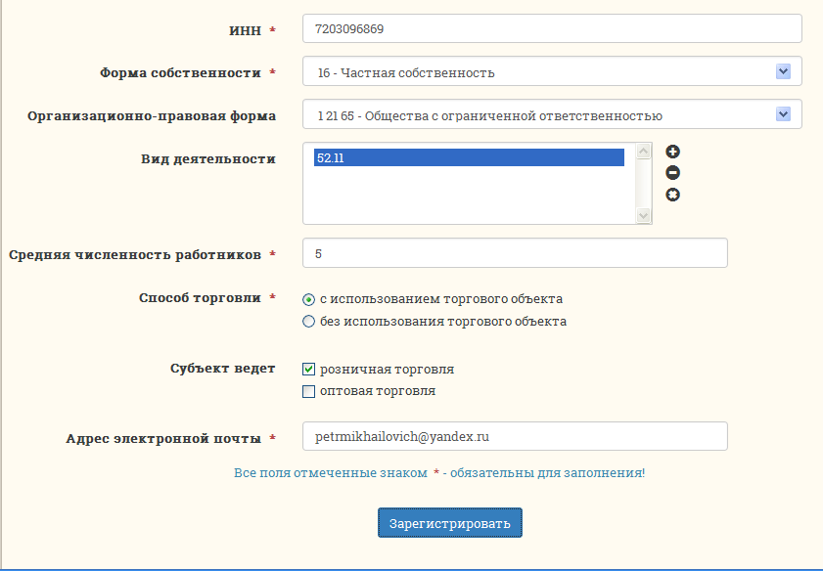
После ввода адреса электронной почты нажимаем кнопку «Зарегистрировать». На этом процедура регистрации хозяйствующего субъекта закончена, на экране сводная информация по организации.
В момент регистрации хозяйствующего субъекта на указанную Вами электронную почту направлено подтверждение регистрации, персональный логин и пароль для входа на сайт Торгового реестра.
Для подтверждения введенных Вами данных необходимо прикрепить к заявлению скан-образы следующих документов:
-свидетельство о государственной регистрации юридического лица или индивидуального предпринимателя; (ЕГРЮЛ или ЕГРИП);
- скан образ свидетельства о постановке на учет в налоговом органе по месту нахождения на территории Российской Федерации (кроме случаев, когда заверенная в установленном порядке отметка о постановке на учет в налоговой инспекции сделана на свидетельстве о государственной регистрации, с указанием идентификационного номера налогоплательщика (ИНН);
Для этого Вам нужно перейти на надпись «Прикрепить скан образы», и нажав кнопку «Обзор» найти необходимый документ на диске Вашего компьютера и нажать кнопку «Загрузить».
!!!Если на момент регистрации у Вас отсутствует какой либо из скан-образов подтверждающих документов, то Вы можете добавить его позже, зайдя на сайт - вход через логин и пароль (сообщение о регистрации с логином и паролем – у Вас на электронной почте, указанной при регистрации).
- Регистрация торговых объектов
Нажатием кнопки «Добавить торговый объект» осуществляется переход на страницу «Карточки торгового объекта»
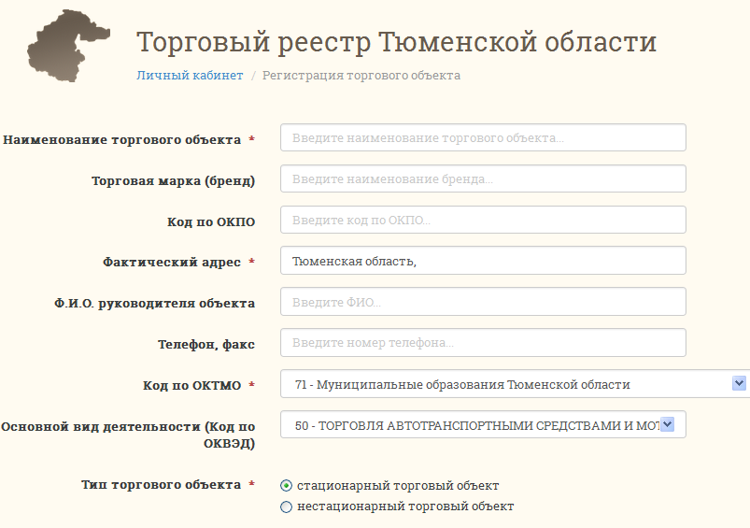
-Наименование торгового объекта - Магазин «Прогресс-1»
-Торговая марка (бренд) – графа остается незаполненной, т.к. это магазин продукты (принадлежности к торговым брендам и маркам нет)
-Код ОКПО – 12345678
-Фактический адрес – адрес местонахождения торгового объекта, в данном случае - Тюменская область, г.Тобольск, ул.Республики, д.175/1
-Ф.И.О. руководителя объекта – в данном случае директором магазина является Иванова Татьяна Павловна
-Телефон, факс объекта - (3456) 22-16-45
-Код ОКТМО - Общероссийский Классификатор Территорий Муниципальных Образований, т.е. код муниципального образования в котором находится торговый объект. В данном случае магазин находится в городе Тобольске, в выпадающем списке находим города – они находятся в конце списка, городу Тобольску принадлежит код 71 710 000, обратите особое внимание при выборе населенного пункта, т.к. именно по нему Ваш торговый объект будет идентифицирован ответственным сотрудником данного муниципального образования
-Основной вид деятельности (ОКВЭД)- 52.11
-Тип торгового объекта - в данном случае стационарный, т.к. это магазин. К нестационарным относятся: ларьки, палатки, павильоны, киоски. Павильоны, представляющие собой «отделы» и магазины в Торговых центрах – относятся к стационарным.
-Вид торгового объекта – из выпадающего списка выбираем товарную группу – в данном случае продовольственная, далее т.к. узкой специализации (такой например как «Хлеб» или «Рыба») у магазина нет - выбираем наиболее подходящее – «неспециализированный продовольственный магазин «продукты»
-Торговый центр – графа остается незаполненной, т.к. в данном случае магазин находится не в торговом центре
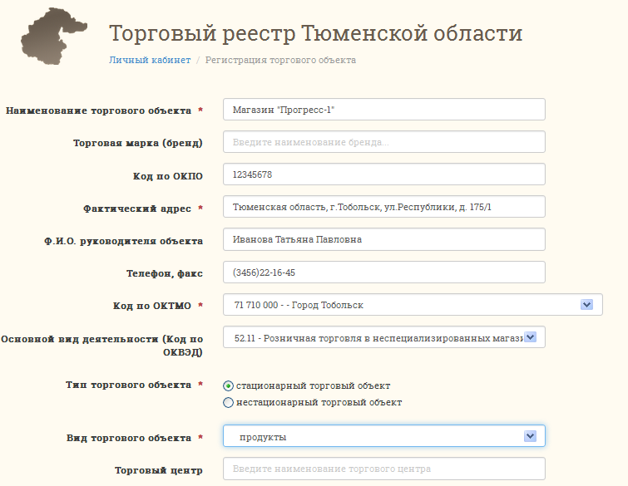
-Общая площадь – данная графа вычисляется автоматически, внесите данные по площади (м²) в подходящую графу ниже: на праве собственности или на ином законном основании. В данном случае помещение в котором расположен магазин не принадлежит ООО «Прогресс» и находится в аренде, в графу на ином законном основании (в т.ч. аренда) вносим данные по общей площади магазина – 75 м²

-Площадь торгового объекта – в данной графе автоматически вычисляется торговая площадь (м²). Цифровые данные вносим в графы ниже (В том числе). В данном случае магазин продовольственный – поэтому в графу «под продажу продовольственных товаров» вносим 56 м², эту же цифру дублируем в графу «на ином законном основании (в т.ч. аренда)», т.к. магазин в аренде
-Средняя численность работников – указывается численность работников в торговом объекте. В данном случае – 5 человек

После заполнения графы численность нажимаем кнопку «Добавить»

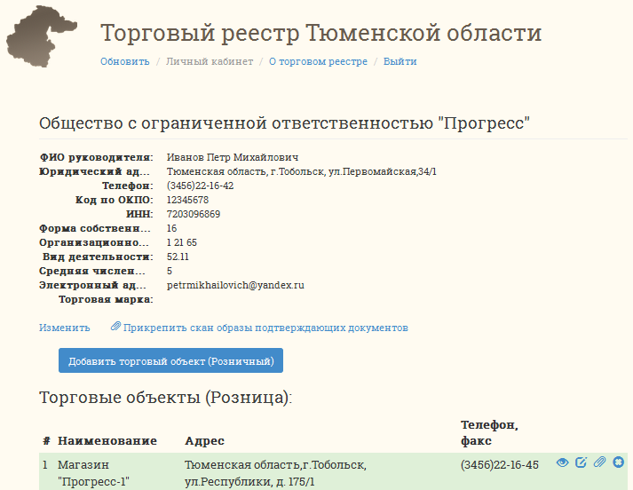
На экране отображается сводная информация по хозяйствующему субъекту и принадлежащему ему торговому объекту. В случае принадлежности нескольких торговых объектов одному хозяйствующему субъекту – процедура регистрации аналогично повторяется по каждому объекту нажатием кнопки «добавить торговый объект».
Справа от данных по торговому объекту расположен ряд кнопок:
позволяет просмотреть информацию по торговому объекту без корректировки
внесение изменений по данным о торговом объекте
добавление скан-образов подтверждающих документов (свидетельство о собственности, договор аренды и т.д.)
в случае ликвидации торгового объекта необходимо удалить информацию о нем из Торгового реестра, нажатием данной кнопки Вы направите «заявку на удаление» и администратор портала исключит данный объект

